Pressemitteilung

Smart Home per Bluetooth: Komfort trifft auf Sicherheit und Datenschutz
Das auf Bluetooth basierende SmartHomeTab benötigt weder Router noch Gateway oder Internet und bietet dabei ein Rundumpaket mit eigenen Sensoren, Schaltern und höchstem Datenschutz

Gommern, 28. Juni 2018. Der Hersteller Alarmtab GmbH präsentiert mit SmartHomeTab eine Smart Home Lösung, die für die intelligente Steuerung vor Ort kein Gateway oder Router und keine Internetverbindung benötigt und ein komplettes Set an Sensoren und Schaltern mitbringt. Mit SmartHomeTab können sämtliche Bereiche der intelligenten Hausautomatisierung realisiert werden, ohne dass Daten das Gebäude verlassen.

Möglich wird dies, weil der Hersteller für sein Smart Home System das selbst entwickelte Funkprotokoll Bluetosec® nutzt, das auf dem weltweiten Industriestandard Bluetooth LE basiert. Bluetooth bzw. Bluetosec® stellt, anders als bei allen anderen bekannten Smart Home Systemen, eine direkte Verbindung zwischen Smartphone oder Tablet und Sensoren und Schaltern für Lampen, Rollladensteuerungen und sonstigen Endverbrauchern her. Der Weg über ein Gateway, Hub oder den WLAN Router entfällt. Dadurch sind auch komplexe Verknüpfungen nach dem IFTTT Prinzip (If this than that) möglich. Beispielsweise schalten Sensoren im lokalen Funknetzwerk direkt Endgeräte wie Rollladen, Licht, Rasensprenger, Klimaanlage, Heizung und andere AN und AUS.
Eine Internetverbindung wird lediglich dann notwendig, wenn der Nutzer von unterwegs aus über das Internet und die Smartphone App auf sein Netzwerk zugreifen will.

Bluetosec® sorgt nicht für mehr Datensicherheit, sondern auch durch digitale Verschlüsselungstechnologien zwischen allen Geräten für höchstmögliche Sicherheit gegen Manipulationen. Und mit der anstehenden Einführung von Bluetooth 5 sorgt die Funktechnologie für die höchsten jemals von einem Smart Home System erreichten Funkreichweiten in Haus und Garten.

Das »Gehirn« von SmartHomeTab ist ein aufgerüstetes Tablet mit 10,2" (25,9 Zentimeter) Touchscreen Display, neustem Android Betriebssystem und einer speziell für den Smart-Home Bereich entwickelten Software.
Umfangreiches Zubehör

SmartHomeTab wird bereits im Basispaket mit Tablet-PC, zwei Smart Home Schaltsteckdosen, einem Fenster-/Türkontakt, einem Bewegungsmelder sowie einer Fernbedienung ausgeliefert. So sind die wichtigsten Smart Home und Alarmszenarien abgedeckt. Elektrische Hausgeräte mit Stecker wie Kaffeemaschinen, Fernseher, Lampen usw. werden über die Smart Home Steckdosen in das Smart Home System eingebunden. Lampen, Rollläden, Garagentore, Klimaanlage, elektrische Heizungen etc. können über einen als Zubehör erhältlichen 12V NC/NO Schalter gesteuert werden. Bei Bedarf stehen zusätzliche Sensoren wie Brandmelder, Wasser- oder Gasmelder als Erweiterung bereit. Alle Geräte nutzen das eigene Funkprotokoll Bluetosec und kommunizieren damit auf direktem Weg mit der Zentrale.

Alles im Blick auf dem großen Touch-Display

Das Tablet von SmartHomeTab dient nicht nur als intelligente Zentrale zur Steuerung der Schalter, Sensoren und Geräte, sondern zeigt diese auch in individuellen Gebäudegrundrissen an ihren Orten – auch über mehrere Etagen. Der Nutzer kann auf dem großen 25,9 cm großen Touch-Display der Zentrale die Schalter ganz einfach per Antippen EIN und AUS schalten.
Grenzenlose Reichweite durch Repeater

Dadurch, dass alle Geräte aus der SmartHomeTab Serie nicht nur als Sensor oder Schalter, sondern gleichzeitig auch als Repeater im Netzwerk arbeiten, wird eine beliebige Funkreichweite erreicht.

Qualität Made in Germany

Made in Germany: Alle Komponenten von SmartHomeTab und der gesamten TabTechnic Produktfamilie werden von der Alarmtab GmbH und der Schwesterfirma AMG Sicherheitstechnik am Standort in Gommern bei Magdeburg entwickelt und produziert. Anders als viele Smart Home Anlagen am Markt ermöglicht das TabTechnic Konzept, dass alle vernetzten Komponenten und Geräte ein eigenes Heimnetzwerk bilden und direkt mit der Zentrale via Bluetosec® kommunizieren. Hochsensible Daten bleiben somit zu jeder Zeit auf dem Tablet und können nicht durch Schadsoftware abgefangen werden.

Auf einen Blick – Eigenschaften von SmartHomeTab
Nutzung ohne Router, Gateway und Internet möglich, keine Daten auf fremden Servern.
Umfangreiches Zubehör, Geräte, Sensoren, Steckdosen, NC/NO Schalter
100 Prozent »Made in Germany«
entspricht deutschen Datenschutz- und Sicherheitsbestimmungen
extragroßes 25,9 cm Touch-Display, Klartextanzeige – für Einsteiger u. Senioren geeignet
übersichtliche Anzeige aller Räume und Verbraucher/Geräte im Grundriss
über gesicherten Internet-Zugang auch von unterwegs steuerbar
Funkreichweiten von bis zu 200m in Gebäuden und bis zu 1000m im Freien (ab Bluetooth 5)
Jedes Bluetosec Gerät fungiert zugleich als Repeater – beliebige Reichweite realisierbar

Funkprotokoll Bluetosec ermöglicht weltweiten Einsatz
6-in-1-System: Smart Home, Einbruchschutz, Brandschutz, Fahrzeugschutz, Zeiterfassung, und Notrufsystem für Senioren in einem Gerät
kostenlose, automatische Updates „Over The Air“ (OTA)
Bildmaterial (Quelle: Alarmtab GmbH)
Bild: SmartHomeTab-Starter-Set
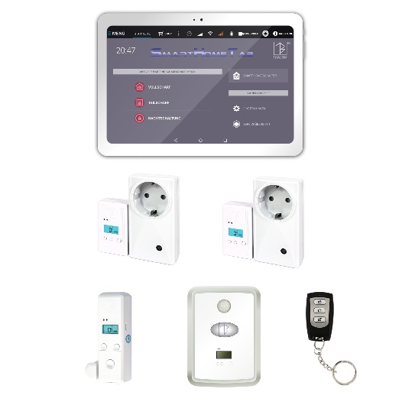
BU: Das SmartHomeTab Basis-Set bietet alles, was der Nutzer zum Start in die Smart Home Welt benötigt: Tablet, Bewegungsmelder, Türkontakt, Funksteckdose und Fernbedienung
Bild: Grundriss_SmartHomeTab
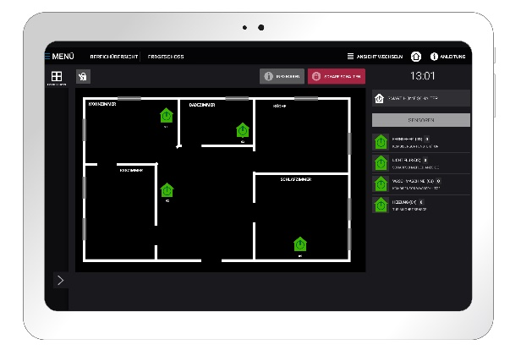
BU: Auf dem Tablet werden alle Smart Home Geräte im Netzwerk im individuellen Gebäudegrundrissen angezeigt – auch über mehrere Etagen
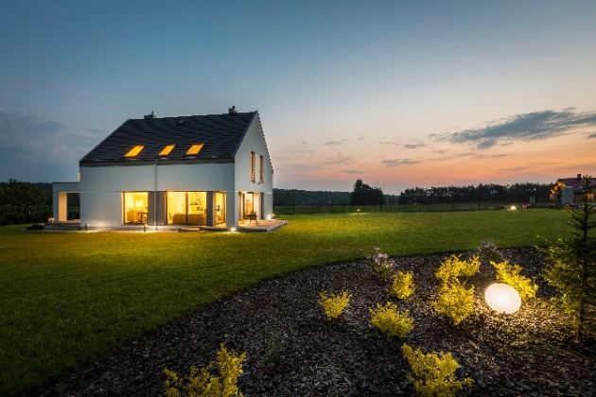
Schmuckbild: Smart Home mit Sicherheit

Hintergrund-Informationen zu Bluetosec
Bluetosec® ist eine technische Weiterentwicklung des weltweit anerkannten Bluetooth LE Industriestandards, aktuell in der Version 4.0. Die AMG Sicherheitstechnik GmbH hat den Bluetooth Standard so modifiziert, dass er für die Sicherheits- und Smart-Home-Branche praktisch nutzbar wird. Für Bluetosec wurde die Kommunikation zwischen Sendern und Empfängern komplett überarbeitet. Nach dem Pairing zwischen Geräten (Anmeldung und Verifizierung) über eine einzigartige MAC-Adresse erfolgt der weitere Austausch von Statusmeldungen und Befehlen lediglich über einen 16-stelligen spezifischen Code. Zur Verschlüsselung wird das AES 128 Bit Verfahren in Verbindung mit einem Secret Key Code verwendet. Daten werden nicht übermittelt, wodurch Manipulationsmöglichkeiten ausgeschlossen werden können.
Durch technische Modifikationen des Kommunikationsprotokolls erreicht Bluetosec nachgewiesene Reichweiten von bis zu 250 m im Freifeld und bis zu 50 m innerhalb von Gebäuden. Mit dem neuen Bluetooth 5.0 LE Standard sind sogar eine 4-fache Funkreichweite, doppelte Datengeschwindigkeit und 25 Prozent weniger Stromverbrauch realisierbar. Zudem bietet Bluetosec einen Sicherheitsstandard gegen Manipulationsversuche, der bislang noch von keinem vergleichbaren System erreicht wurde. Unbefugten ist es nicht möglich, Schadsoftware ins System einzuschleusen oder die üblichen Replay Angriffe (Angriff durch Wiedereinspielung) zur Deaktivierung des Systems zu nutzen.
Hintergrund-Informationen zur Smart Home Kommunikation
Moderne Smart Home Systeme werden in der Regel über mobile Endgeräte gesteuert. Die Befehle werden über das WLAN-Netz im Gebäude an den WLAN-Router und von dort entweder über ein Hub oder Gateway an Lampen, Rollladensteuerungen und sonstige Endverbraucher gesendet. Hierfür gibt es eine Vielzahl von Funktechnologien wie beispielsweise ZigBee, Z-Wave oder EnOcean.
Oftmals werden die Befehle sogar über das Internet an einen externen Server gesendet, dort in spezielle Geräte-Befehle umgewandelt und an die Geräte zurück gesendet. Diesen Weg nehmen auch alle sprachgesteuerten Systeme beispielsweise über Amazon Alexa, Google Home oder Apple HomePod. Während der Datenaustausch über das heimische WLAN-Netz in den eigenen vier Wänden bleibt, birgt die Kommunikation mit Gateways, Hubs und externen Internet-Servern eine große Gefahr hinsichtlich Manipulation und Datenmissbrauch. Bei der direkten Kommunikation zwischen Zentrale und Sensoren und Schaltern werden keine Daten über Gateway, Hubs oder den WLAN Router gespeichert, verarbeitet und an fremde Server gesendet.
Über Alarmtab GmbH
Die Alarmtab GmbH aus Gommern wurde im Jahr 2015 von dem Geschäftsführer Klaus Gehrmann gegründet. Das Unternehmen hat sich auf den Vertrieb der gleichnamigen Einbruch-Aufklärungsanlage AlarmTab und weiteren Neuentwicklungen auf der Basis der Bluetosec Funktechnologie spezialisiert. Das Schwesterunternehmen AMG Sicherheitstechnik GmbH, das maßgeblich an der Entwicklung der Alarmtab Sicherheitsanlagen beteiligt war, führt den bundesweiten Vertrieb in Deutschland durch.
Weitere Informationen sind unter www.alarmtab.de zu finden.
Kontakt  Carsten Gehrmann  Alarmtab GmbH  Industriepark Str A-9  39245 Gommern  Telefon: 039200 77970 | Pressekontakt  Frank Bärmann  conpublica | content & pr agentur  Hochstraße 100  52525 Heinsberg  Telefon 02452 9576301

